EXMO. SR. PRESIDENTE DA CÂMARA MUNICIPAL DE SUMARÉ

Indico ao Exmo. Sr. Prefeito Municipal, a ele solicitando e esse junto ao departamento competente, para que sejam feitos, com a máxima urgência, o **REPARO E** **A MANUTENÇÃO da ponte do Ribeirão do Quilombo, que faz a conexão entre Sumaré e Nova Odessa, perpendicularmente à Rua Crenac (Jd. Basilicata) e à Avenida Guadalajara (Jd. São Jorge),** e se encontra interditada pela Defesa Civil há algum tempo.

Frisa-se que a presente solicitação é necessária, pois a referida ponte tem extrema importância à população, por viabilizar a circulação de pessoas pelo local de forma rápida e segura, proporcionando, assim, o intercâmbio entre as cidades.

Sala de Sessões, 19 de novembro de 2020.

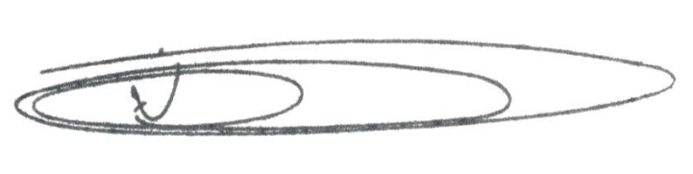

**NEY DO GÁS**

Vereador

*(Cidadania)*